多看新闻勤复盘！  
每天10分钟阅读，开阔看盘思路，节约复盘时间。请将此文分享给身边每一位热爱学习的朋友，一起成长进步！  
No.1盘前热点事件  
一、昨日热点  
低价：上海建工、香江控股  
特斯拉机器人：三花智控、拓普集团  
宇树机器人：首开股份、景兴纸业  
机器人电子鼻：汉威科技、安培龙、报喜鸟  
液冷：淳中科技、银轮股份  
二、9部门发布《关于扩大服务消费的若干政策措施》  
提出五方面19条举措，培育服务消费促进平台，开展消费新业态新模式新场景试点城市建设。积极发展首发经济，推动创新和丰富服务消费场景，支持优质消费资源与知名IP跨界合作，打造一批商旅文体健融合的消费新场景，培育一批新型消费龙头企业。支持地方举办大众体育赛事，吸引更多境外人员入境消费，有序扩大单方面免签国家范围。探索设置中小学春秋假，相应缩短寒暑假时间，增加旅游出行等服务消费时间。  
旅游：凯撒旅业、西域旅游、西安旅游、丽江股份、西藏旅游  
三、新闻联播：中国联通三江源国家大数据基地调研  
阿里平头哥：利扬芯片、旋极信息、数据港

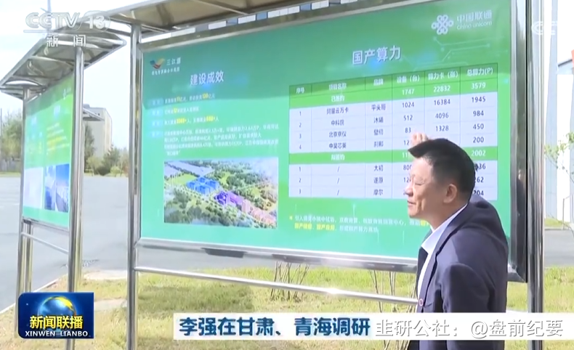

四、Meta科技年会  
Meta科技年会将于9月17日至18日召开，扎克伯格将发表主题演讲，分享AI眼镜最新资讯和对AI、元宇宙的愿景。预计将有两款新的智能眼镜亮相，其中有一款眼镜将会配备显示屏。  
AI眼镜：歌尔股份、蓝思科技、比依股份  
五、首届AIDC产业发展大会  
由全球计算联盟（GCC）主办，集结全产业链智慧的行业盛会--首届“AIDC产业发展大会”，将于9月17日在上海举行。本次大会以“释放澎湃算力，开启AIDC新纪元”为主题，届时，业界首个针对AIDC建设的系统性标准文件《AIDC基础设施规范》将进行联合预发布。  
AIDC：中恒电气、科华数据  
六、同花顺新增4家人形机器人概念  
骏亚科技：在人形机器人领域，公司成功导入国内头部客户并开始批量供货。  
宝信软件：公司自主研发的图灵人形机器人具备41自由度和高度拟人的平台特性。  
四会富仕：公司工业控制领域营收占比在45%以上，其中有部分产品应用于人形机器人。  
云南旅游：华侨城文旅科技与浙江人形机器人创新中心达成战略合作。  
七、行业要闻  
1、豪威集团：公司已进入英伟达供应链 支持其NVIDIA DRIVE  
AGXThor生态系统。（互动）  
2、长盈精密：威线科正通过中国台湾头部ODM厂商为英伟达提供相关产品。（互动）  
3、估值超70亿元！卫星制造独角兽北京微纳星空科技股份有限公司启动IPO。（盛邦安全、上海沪工）  
4、破垄断！东土科技与海光信息联合发布全国产化工控系统，筑牢工业安全新底座。（东土科技、海光信息）  
5、中国国际核聚变能源计划执行中心与国际热核聚变实验堆（ITER）组织成功签署《ITER磁体变流器电源二期现金任务协议》。（合锻智能、旭光电子）  
6、央视财经：今年1月到7月，今年我国已有50个创新药获批上市，数量超过去年全年。（创新药）  
No.2公告精选  
一、日常公告  
露笑科技：控股子公司拟推出家庭具身AI服务机器人 力争在26-28年在美欧市场各类产品累计销售不少于100万台  
豪恩汽电：收到约24.77亿元全球汽车品牌ADAS摄像感知系统和AK2雷达系统产品定点信  
精 智 达：签订3.23亿元半导体测试设备采购协议  
捷强装备：拟收购山东碳寻新材料有限公司51%股权 标的公司主要产品为碳纳米管导电浆料  
孚能科技：2027年将推出第三代硫化物全固态电池  
海正药业：与艾欣达伟签署产品独家许可及战略合作协议  
安彩高科：拟1501万元收购高纯度石英材料公司河南高纯矿物100%股权  
兄弟科技：2025年前三季度净利润为1亿元-1.15亿元，同比增长207.32%-253.42%  
二、停复牌  
恒为科技：停牌，拟购买上海数珩信息科技股份有限公司75%股份  
三、地雷阵  
博汇科技：股东拟减持5.00%股份  
富创精密：股东拟减持3.00%股份  
赛维时代：股东拟减持3.00%股份  
中邮科技：股东拟减持3.00%股份  
通合科技：股东拟减持3.00%股份  
天地数码：股东拟减持2.96%股份  
奕东电子：股东拟减持2.96%股份  
富特科技：股东拟减持2.23%股份  
阿 特 斯：股东拟减持2.04%股份  
科创新材：股东拟减持2.00%股份  
腾远钴业：股东拟减持2.00%股份  
麦迪科技：股东拟减持1.71%股份  
天承科技：股东拟减持1.68%股份  
星华新材：股东拟减持1.17%股份  
长华集团：股东拟减持1.15%股份  
诚邦股份：股东拟减持0.50%股份（涨停）  
四、异动公告  
普冉股份：筹划收购事项存在不确定性风险  
上海建工：公司股票短期涨幅较大 可能存在市场情绪过热和非理性炒作的情形  
首开股份：根据规定上市公司出现股票交易重大异常情形 可对股票及其衍生品种实施停牌并要求进行核查  
五、动态更新

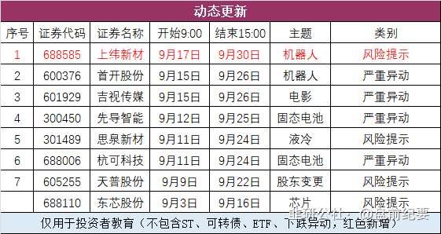

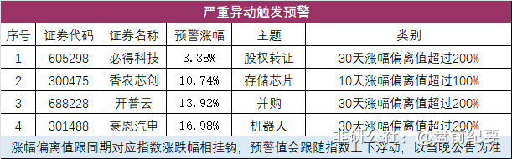

No.3全球市场  
一、全球市场  
美股三大指数小幅收跌，大型科技股涨跌互现。  
热门中概股多数上涨，纳斯达克中国金龙指数收涨1.76%。  
市场静待美联储利率决议，北京时间周四凌晨2点。

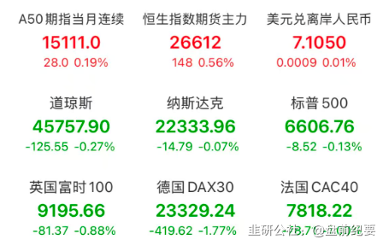

二、热门美股和中概股

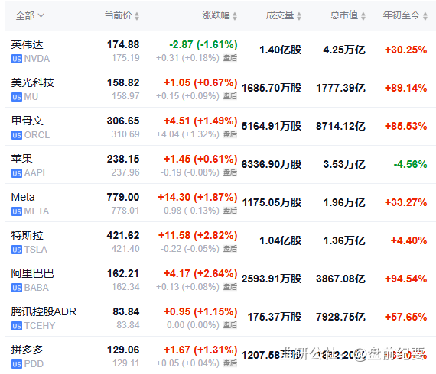

三、大宗商品（夜盘品种）

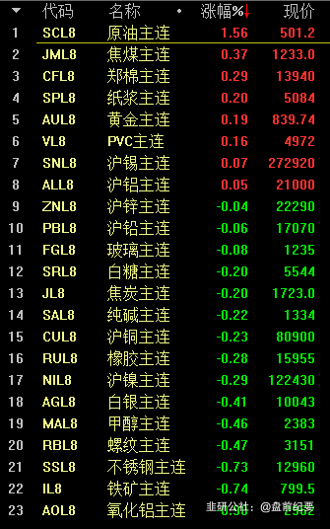

No.4连板梯队和涨停事件  
一、连板梯队和涨停分布图  
4连板：华建集团  
3连板：上海建工、香江控股、百利科技、首开股份、荣盛发展、山子高科  
2连板：泰慕士、万向钱潮、洛凯股份、线上线下、怡亚通、朗博科技、天龙股份

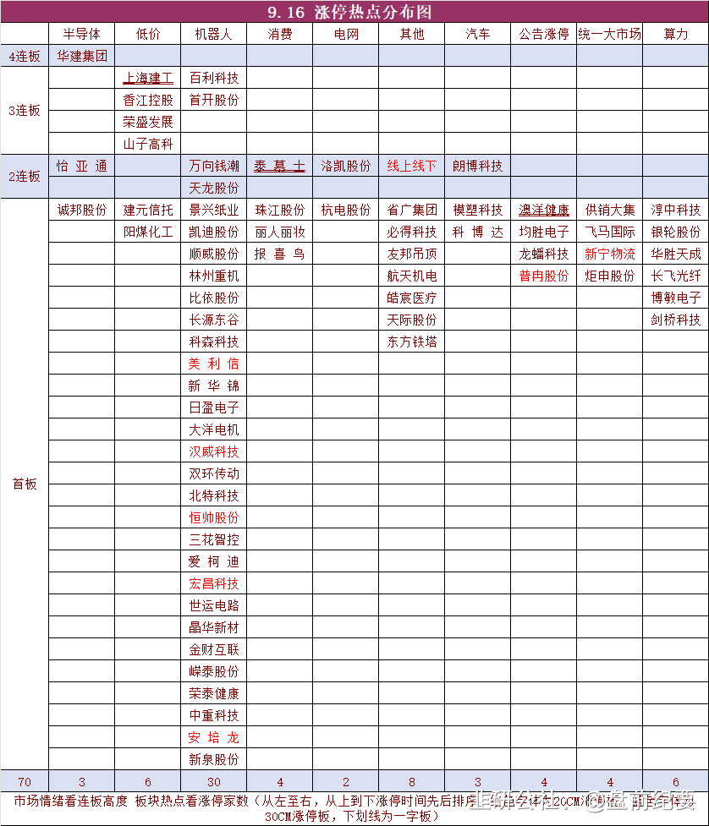

二、连板晋级回顾推演（橙色代表晋级）

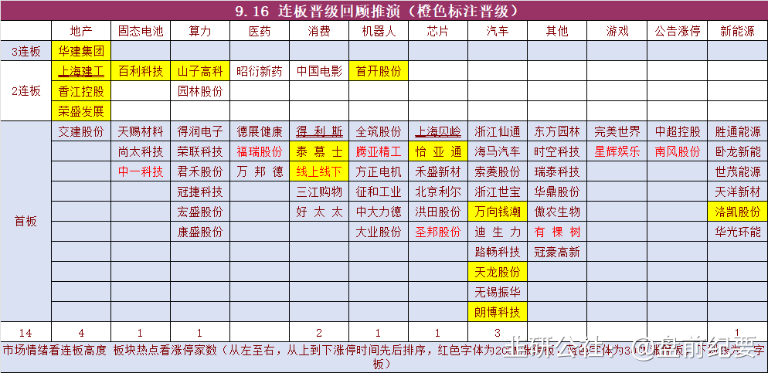

三、涨停事件  
1、机器人（30）  
3板：百利科技、首开股份  
2板：万向钱潮、天龙股份  
1板：景兴纸业、凯迪股份、顺威股份、林州重机、比依股份、长源东谷、科森科技、美 利 信、新 华 锦、日盈电子、大洋电机、汉威科技、双环传动、北特科技、恒帅股份、三花智控、爱  
柯 迪、宏昌科技、世运电路、晶华新材、金财互联、嵘泰股份、荣泰健康、中重科技、安 培 龙、新泉股份  
事件1：宇树科技预计将在2025年10月至12月期间向证券交易所提交上市申请文件。  
事件2：9月下旬特斯拉开始审厂，泰国和中国，陆续有供应商接到安排通知。  
事件3：马斯克下周将与特斯拉各部门开会探讨擎天柱（Optimus）机器人生产计划等事项。

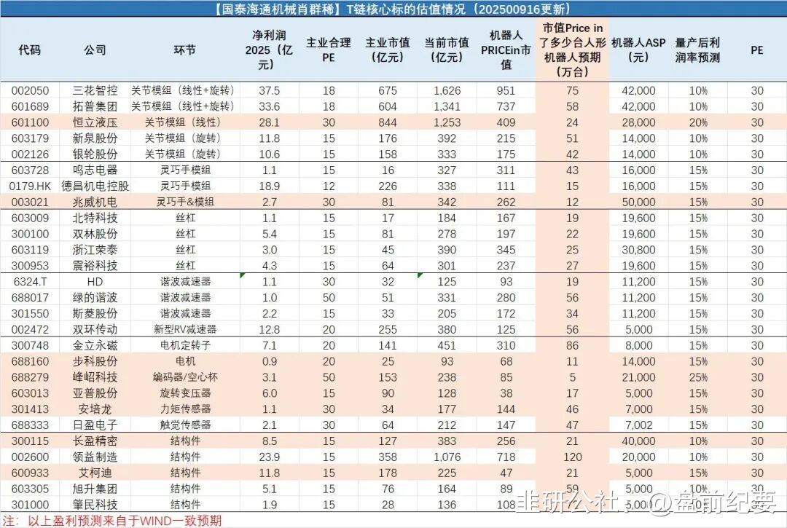

2、低价（6）  
3板：上海建工、香江控股、荣盛发展、山子高科  
1板：建元信托、阳煤化工  
事件：许多高位趋势股进入调整阶段，部分活跃资金连续多日聚焦低位低价股。  
3、算力（6）  
1板：淳中科技、银轮股份、华胜天成、长飞光纤、博敏电子、剑桥科技  
事件1：英伟达宣布推出“Rubin CPX”GPU，专为海量上下文AI模型打造。  
事件2：OpenAI已签署一项协议，将在大约五年内向甲骨文购买价值3000亿美元的算力。  
事件3：英伟达要求供应商开发全新“微通道水冷板（MLCP）”技术，单价是现有散热方案的三至五倍。  
4、消费（4）  
2板：泰慕士  
1板：珠江股份、丽人丽妆、报喜鸟  
事件1：扩大服务消费若干政策举措有望近日推出。  
事件2：国庆叠加中秋长假预期，包括国庆档电影票房。  
事件3：2025年9月1日至2026年8月31日期间，消费者在重点领域消费可享受个人消费贷款财政贴息政策。  
5、公告涨停（4）  
澳洋健康：控股股东将变更为悦升科技  
均胜电子：子公司新获总金额约150亿元全球性汽车智能化项目定点  
龙蟠科技：与宁德时代签署60亿元磷酸铁锂正极材料采购合作协议  
普冉股份：拟收购高性能2D NAND存储芯片公司SHM控股权  
6、统一大市场（4）  
1板：供销大集、飞马国际、新宁物流、炬申股份  
事件：《求是》杂志发表文章《纵深推进全国统一大市场建设》，必须把全国统一大市场建设好，增强我们从容应对风险挑战的底气。  
No.5机构席位和游资动向

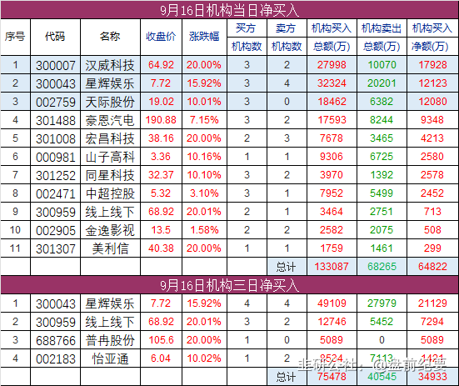

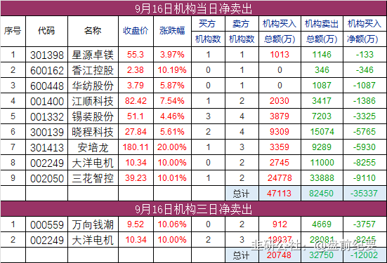

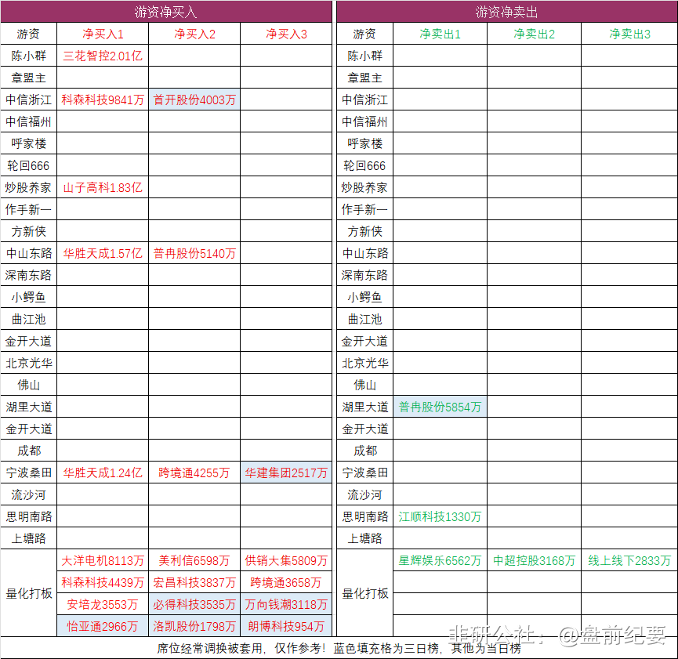

No.6股价新高  
收盘价创新高57家（找对标，看行业趋势）

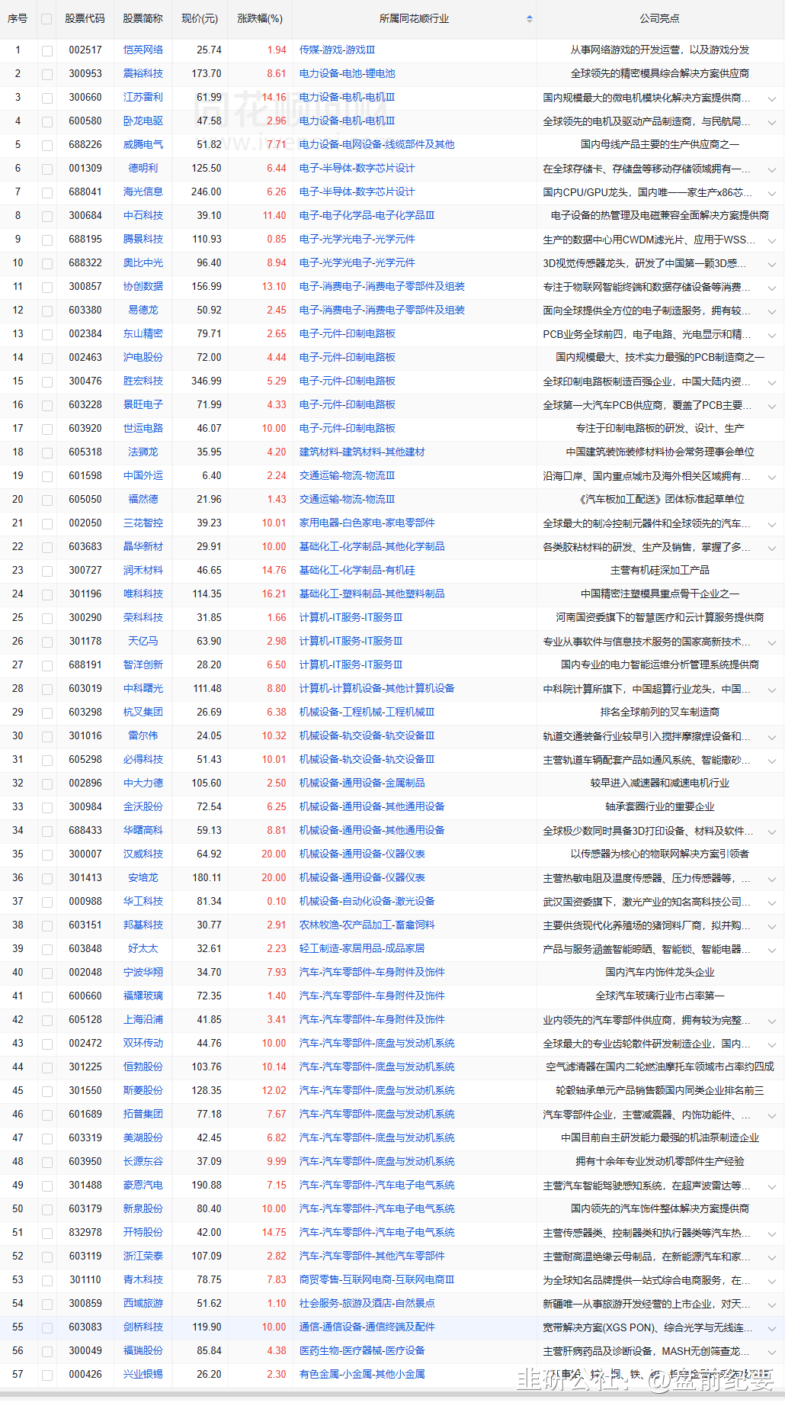

No.7人气热榜  
人气热榜前五：机器人、低价  
同花顺热榜：山子高科、三花智控、首开股份、利欧股份、万向钱潮  
东方财富热榜：三花智控、上海建工、供销大集、万向钱潮、山子高科  
（数据实时变化，9点数据更新后再去官网刷新更准确）

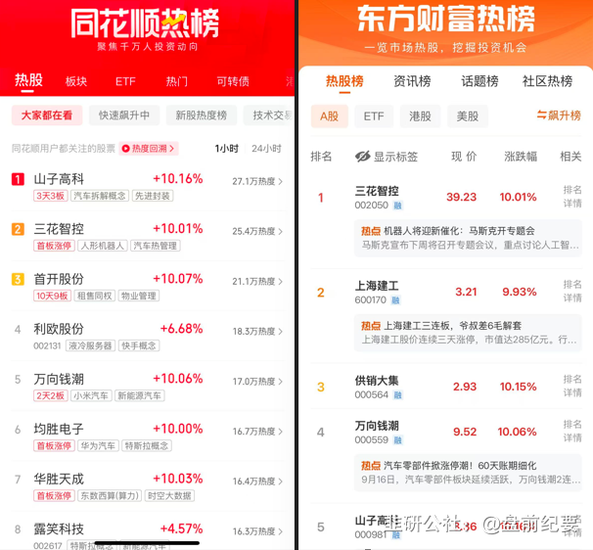

梳理资料耗时费力，每天约为3-5小时，信息来源于东方财富网，同花顺财经，交易所公告等公开渠道。周一至周五8点前发文。  
每个人风格不同，但对好的逻辑和好的信息需求是一致的，文中每天都有很多值得关注的公告和事件，可以用笔记录下来，养成独立思考的好习惯。信息敏感度的提升是一个积累的过程，大家要秉着互相学习的态度，汲取有用信息！  
纯人工整理，数据量庞大，难免会有疏漏看花眼。如果内容有不妥的地方，留言作者，会在第一时间更正或删除内容。  
投资有风险，入市需谨慎。